QUANTUM TECHNOLOGY

TP ADMINISTRATION, SUPERVISION, SCURITE ET RESEAU

TAF du 05/08/2026
Nom: Nde tine tagu christ junior
matricule: QT-STG-2026-003

Q1- Installation de VMWare WorkStation

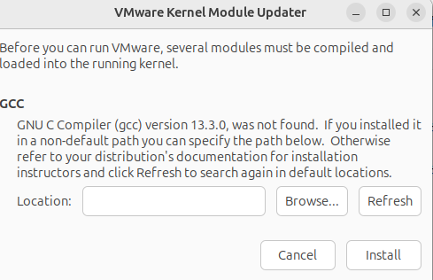
Comment installer ton fichier .bundle

telecharge le fichier (.zipper, .bundle, .exe) depuis le site la version correspondant a ta machine dans le site **techspot**

1. Ouvre un terminal dans le dossier où se trouve ton fichier
(ex: ~/Téléchargements).

2. Rends-le exécutable :
bash
chmod +x Vmware-Workstation-Full-26H1-25388281.x86_64.bundle

3. Lance l'installation (l'interface graphique s'ouvrira normalement) :
bash
sudo ./Vmware-Workstation-Full-26H1-25388281.x86_64.bundle

4. Accepte la licence et suis les instructions. VMware devrait normalement
s'installer sans problème sur ton Ubuntu

💡 Une petite sécurité

h
Pour être sûr que ton fichier n'a pas été altéré, tu peux vérifier son empreinte numérique (SHA256). Elle devrait être : 3f6d2501e654dbc7701a8290ff6ffcfba6c5444cd5f35f4933cd08c9499f6d84 . Si elle correspond, c'est le fichier authentique. Tu peux la vérifier avec la commande
sha256sum Vmware-Workstation-Full-26H1-25388281.x86_64.bundle.

Q2- Installation d’une VM avec le Système d’exploitation Windows Server 2016, et de deux autres VM avec pour chacun un système client

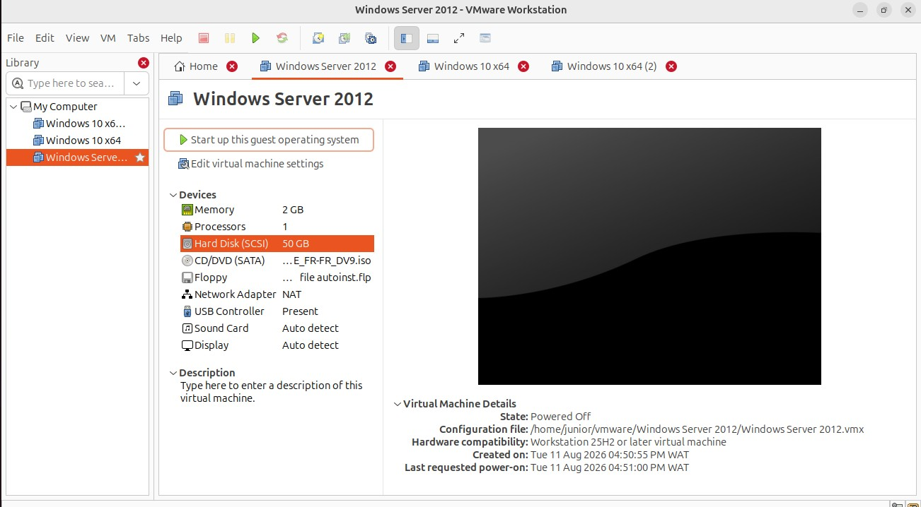

Créer les VMs dans VMware 1.1 Télécharger les ISO • Windows Server 2016 (ou 2012)
(Evaluation) : Télécharger ici • Windows 10/11 (ou 7) : ISO disponible sur Microsoft ou via d'autres sources.1.

Créer la VM du serveur
- Ouvre VMware → "Create a New Virtual Machine".
- Choisis "Installer disc image file (iso)" → sélectionne l'ISO de Windows Server 2016.
- Choisis le système d'exploitation : Microsoft Windows → Windows Server 2016.
- Donne un nom : Serv_AD_TP → emplacement par défaut.
- Taille du disque : 40 Go (suffisant).
- "Customize Hardware" → RAM : 2 Go (ou plus si possible) → Finish. 1.3 Créer les VMs clientes • Répète la même opération pour Windows 10/11 (ou 7). • Nomme-les : PC-Client1, PC-Client2. • RAM : 2 Go minimum. 🔧 Étape 2 : Installer Windows Server 2016
- Démarre la VM Serv_AD_TP.
- Lance l'installation de Windows Server 2016 : • Choisis "Windows Server 2016 Standard Evaluation" (Desktop Experience). • Installe sur le disque. • Crée un mot de passe administrateur (note-le).

Q3- Changer le nom du serveur en « Serv_AD_TP » et donner lui une adresse fixe « 192.168.0.5 » et définissez son adresse DNS comme étant sa propre adresse IP (NB : redémarrer le serveur)

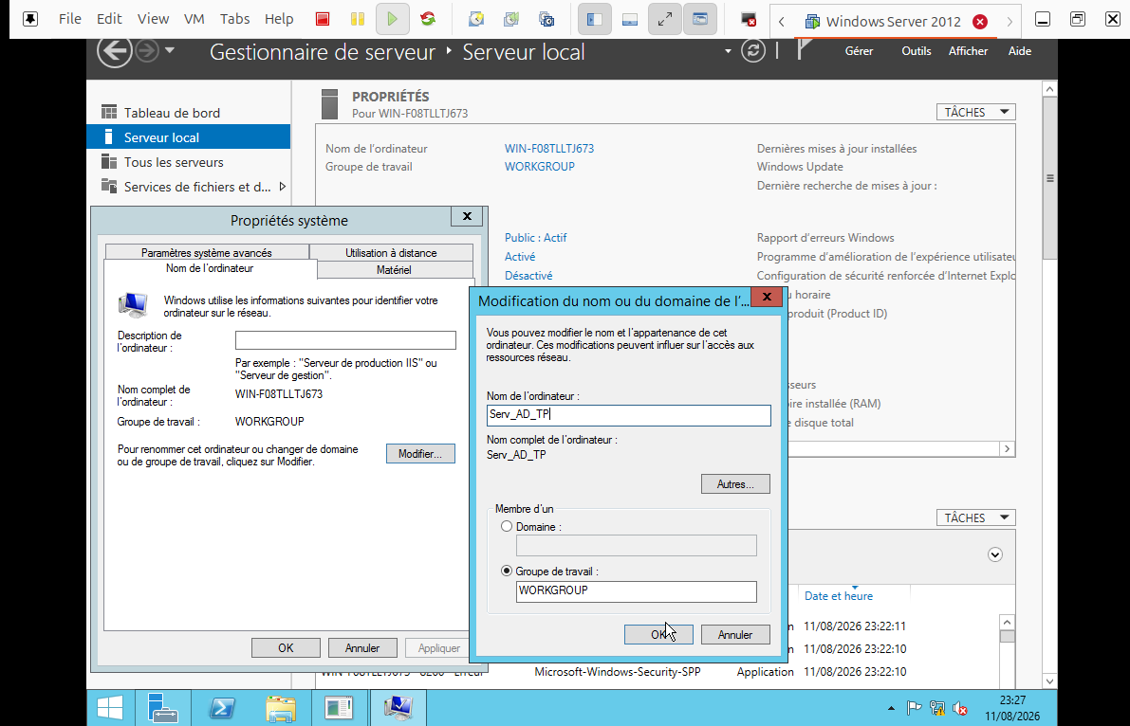

Changer le nom du serveur
1. Dans le Gestionnaire de serveur, toujours dans "Serveur local" : • Regarde la ligne "Nom de l'ordinateur". • À droite, il y a un lien (ex: "Serv_AD_TP" si déjà changé, ou le nom actuel). • Clique dessus → une fenêtre "Propriétés système" s'ouvre.
2. Clique sur "Modifier..." (changer le nom).
3. Entre le nouveau nom : Serv_AD_TP → OK.
4. Redémarre le serveur quand on te le demande

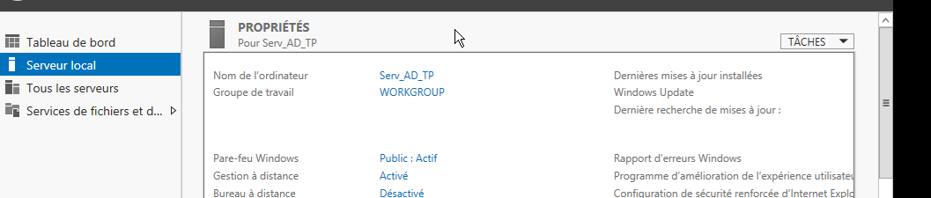

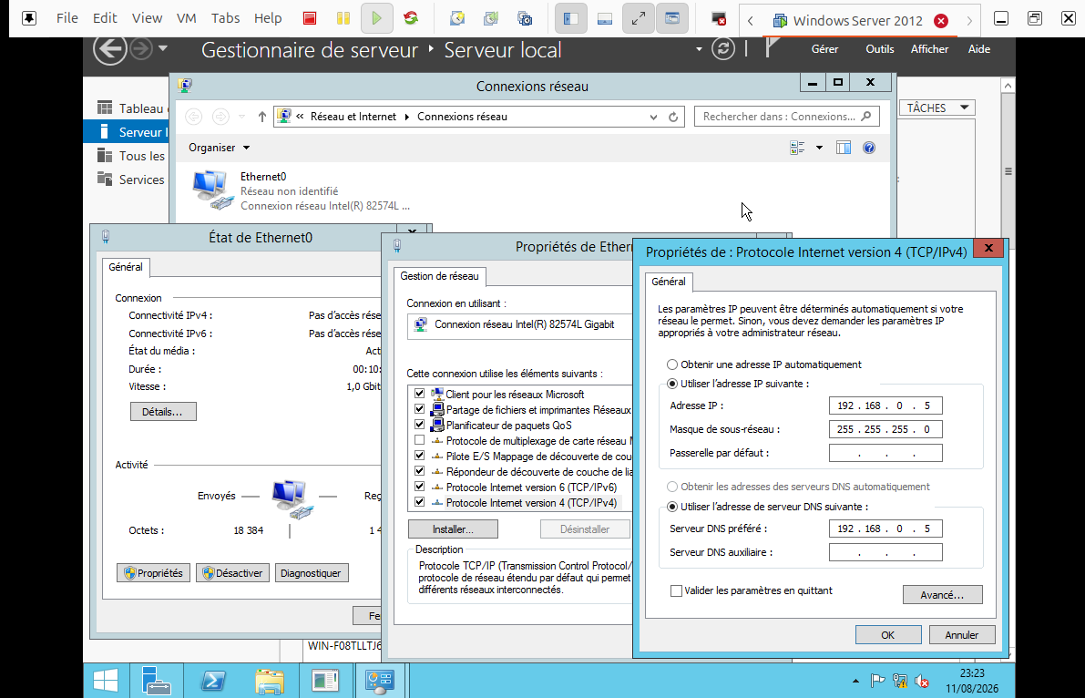

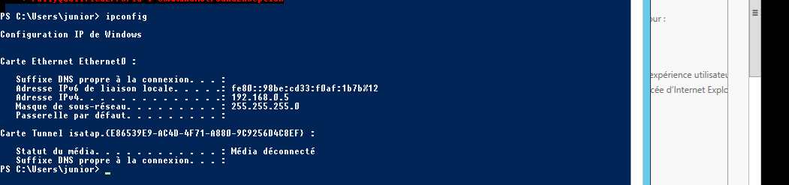

Voir le Gestionnaire de serveur
• Normalement, il s’ouvre automatiquement au démarrage.
• Sinon, clique sur l’icône en bas à gauche (la barre des tâches)
→ Gestionnaire de serveur

Démarrer le serveur et configurer son IP
Configurer l’IP fixe du serveur
1. Dans le Gestionnaire de serveur, clique sur "Serveur local" (dans le
menu de gauche).
2. Dans la fenêtre centrale, regarde la ligne "Carte réseau" (ou "Ethernet").
• À droite, il y a un lien vers les paramètres réseau (ex: "IPv4 address...").
• Clique dessus.3. Une fenêtre s'ouvre → va dans "Modifier les paramètres de la
carte" (ou "Changer les paramètres de la carte").
4. Clic droit sur la carte réseau → Propriétés.
5. Double-clique sur "Protocole Internet version 4 (TCP/IPv4)".
6. Remplis :
Adresse IP192.168.0.5
Masque de sous-réseau 255.255.255.0
Passerelle par défaut(laisse vide)
Serveur DNS préféré 192.168.0.5
Serveur DNS secondaire 127.0.0.1

✅ Une fois que tu as rempli :
Clique sur OK (en bas de la fenêtre).
Clique sur OK dans la fenêtre suivante.
Redémarre le serveur (via le bouton Démarrer → Redémarrer ou via la combinaison Ctrl + Alt + Suppr).

Q4- Installer le rôle ADDS (Active Directory Domain Services)
Q5- Promouvoir le Serveur en contrôleur de domaine
- Ajouter une nouvelle forêt avec un nom de domaine « reseau2.com »
Q6- Redémarrer le Serveur afin qu’il remplace le compte administrateur local par un compte administrateur de domaine.
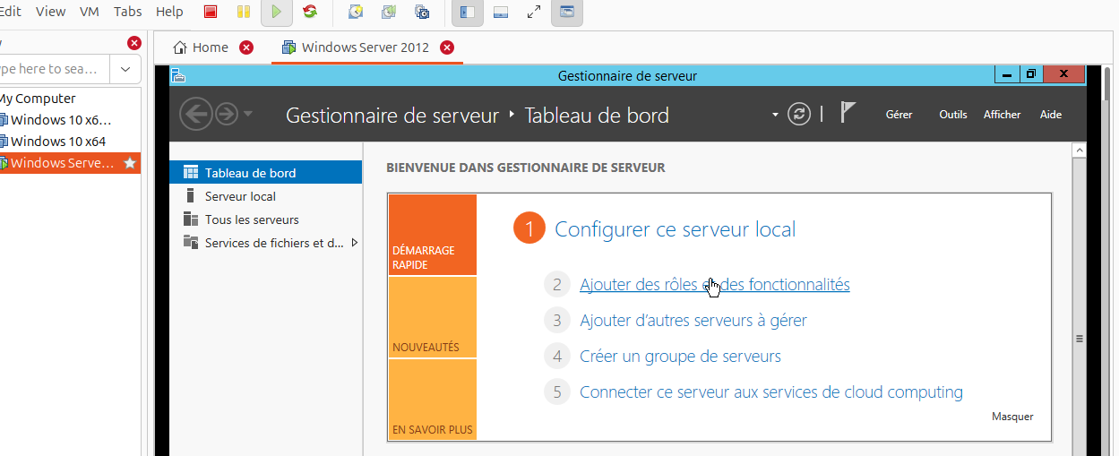

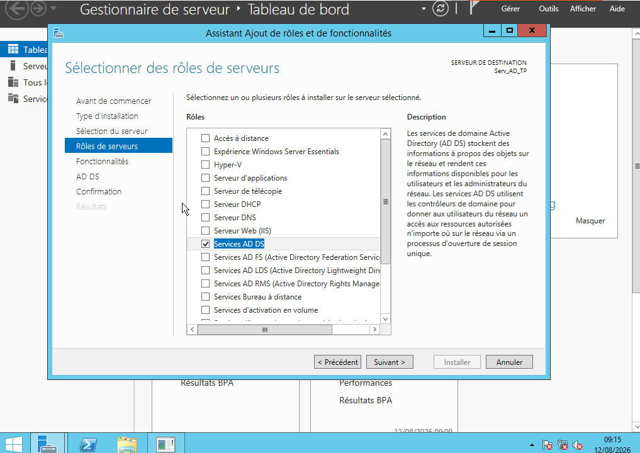

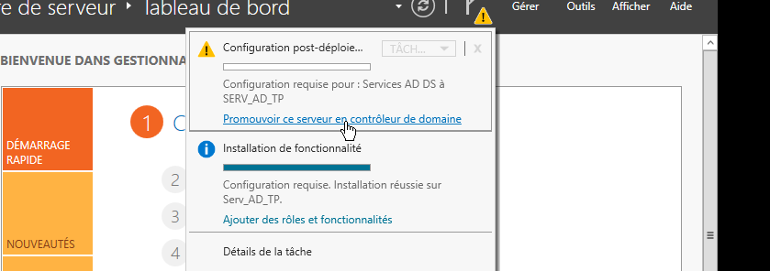

Installer Active Directory (AD DS) sur le serveur
- Sur le serveur, ouvre le Gestionnaire de serveur (icône bleue en bas).
- Clique sur "Ajouter des rôles et fonctionnalités" (en haut à droite).
- Suis l'assistant : • Avant de commencer → Suivant. • Type d'installation → "Installation basée sur un rôle ou une fonctionnalité" → Suivant. • Sélection du serveur → choisis le serveur local (Serv_AD_TP) → Suivant.
- Rôles : coche "Services de domaine Active Directory". • Une fenêtre s'ouvre → clique sur "Ajouter des fonctionnalités" → Suivant.
- Fonctionnalités : laisse par défaut → Suivant.
- AD DS : clique sur "Suivant" (lire l'info si tu veux).7. Confirmation : coche "Redémarrer automatiquement le serveur si nécessaire" → Installer. 🔄 Une fois l’installation terminée :
- Clique sur le drapeau jaune (en haut à droite du Gestionnaire de serveur).
- Clique sur "Promouvoir ce serveur en contrôleur de domaine".
- Dans l’assistant : • "Ajouter une nouvelle forêt" • Nom de domaine : reseau2.com • Suivant → laisse les options par défaut (mot de passe DSRM : note-le ou mets un mot de passe simple). • Suivant → Suivant → Suivant → Installer. 🔄 Redémarrage automatique Le serveur va redémarrer. Une fois redémarré, connecte-toi avec le compte Administrateur du domaine (pas l'administrateur local).
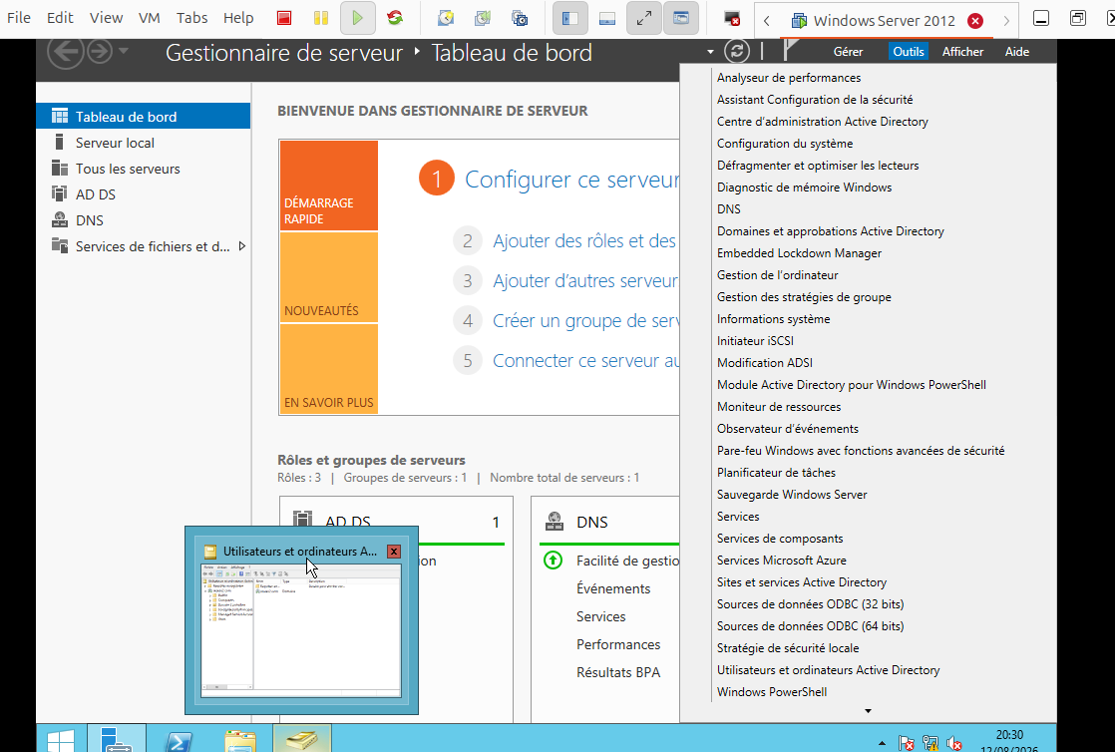

Question 6 : Redémarrer le serveur et remplacer le compte administrateur local
Objectif :
Après la promotion du serveur en contrôleur de domaine, le serveur doit redémarrer. Une fois redémarré, le compte Administrateur local est remplacé par le compte Administrateur du domaine (reseau2.com\Administrateur).
Procédure :
- Le serveur redémarre automatiquement à la fin de la promotion.
- À l’écran de connexion, le nom de l’utilisateur affiché est maintenant celui du domaine.
- Se connecter avec :
  - Utilisateur : reseau2\Administrateur
  - Mot de passe : (celui défini lors de la promotion ou réinitialisé)
Problème rencontré et contournement :
Lors de la première tentative, le mot de passe du compte administrateur du domaine n’était pas reconnu.
Contournement :
- Connexion avec le compte administrateur local en utilisant :
  - Utilisateur : .\Administrateur
  - Mot de passe : (mot de passe local défini lors de l’installation)
- Une fois connecté, ouverture de Utilisateurs et ordinateurs Active Directory.
- Réinitialisation du mot de passe du compte administrateur du domaine.
- Redémarrage et connexion réussie avec reseau2\Administrateur.

Résultat :
Le serveur est maintenant administré via le domaine, et le compte local est secondaire.

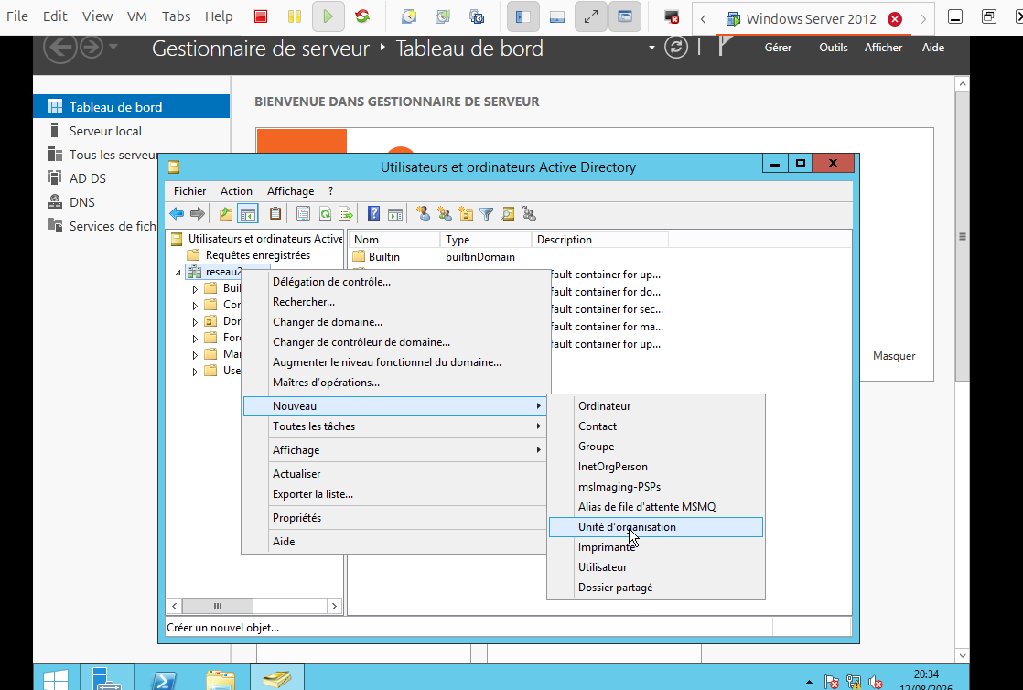

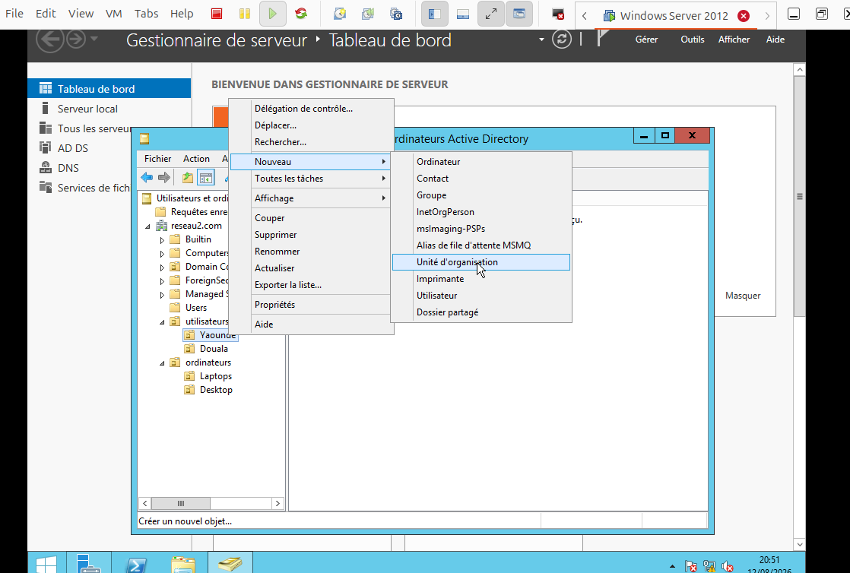

Question 7 : Créer les Unités d’Organisation (UO)

Objectif :
Créer une structure d’organisation pour ranger les utilisateurs et les ordinateurs du domaine.
Procédure :
- Ouvrir Gestionnaire de serveur → Outils → Utilisateurs et ordinateurs Active Directory.
- Dans la colonne de gauche, clic droit sur reseau2.com.
- Sélectionner Nouveau → Unité d’organisation.
- Créer les UO suivantes (à la racine du domaine) :
  - utilisateurs
  - ordinateurs
- Dans l’UO utilisateurs, créer deux sous-UO :
  - Yaoundé
  - Douala

6. Dans l’UO ordinateurs, créer deux sous-UO :
  - Laptops
  - Desktop
Résultat :
La structure suivante est obtenue :

text
reseau2.com
├── utilisateurs
│ ├── Yaoundé
│ └── Douala
├── ordinateurs
│ ├── Laptops
│ └── Desktop

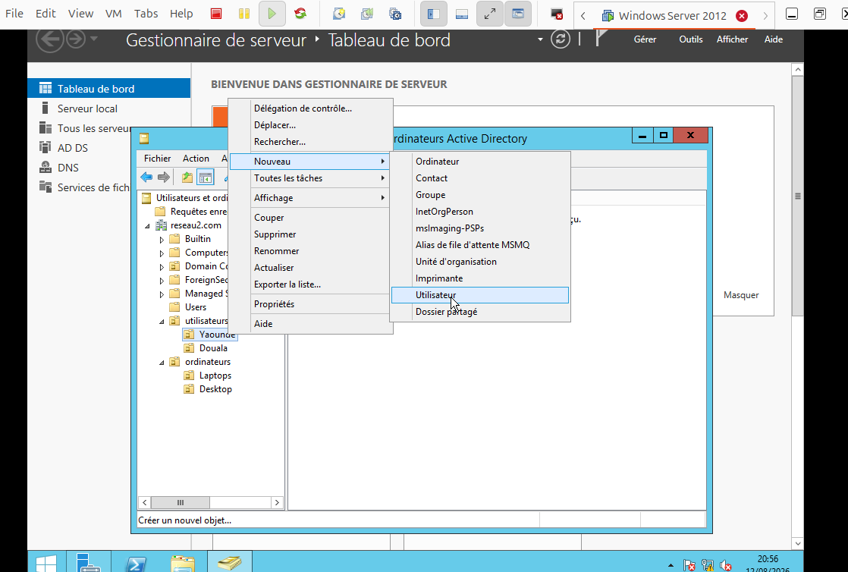

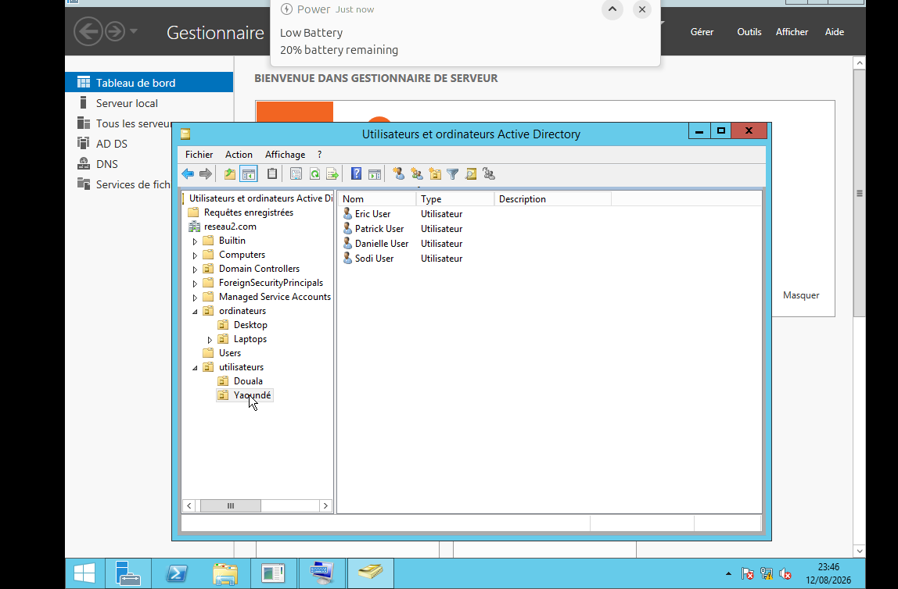

Question 8 : Créer les utilisateurs
Objectif :
Créer les utilisateurs du domaine et les placer dans les bonnes UO.
Procédure :
- Dans Utilisateurs et ordinateurs Active Directory, clic droit sur l’UO Yaoundé.
- Sélectionner Nouveau → Utilisateur.
- Remplir les champs :
  - Prénom : (ex: Eric)
  - Nom d’ouverture de session : (ex: eric)
  - Cliquer sur Suivant.
- Définir un mot de passe (ex: P@ssw0rd).
- Coche "L’utilisateur doit changer le mot de passe à la prochaine ouverture de session".
- Cliquer sur Terminer.
- Créer les utilisateurs suivants dans Yaoundé :
  - eric
  - patrick
  - danielle
  - sodi
- Créer les utilisateurs suivants dans Douala :
  - achile
  - denise
  - rose
  - papin
  - jeanne
Résultat :
Tous les utilisateurs sont créés et répartis dans les bonnes UO.
✅ precaution
"Aucune difficulté majeure n’a été rencontrée lors de cette étape, hormis la nécessité de bien distinguer le compte administrateur local du compte administrateur du domaine,si vous rencontrer un probleme apres la promotion, il est possible que votre compte administrateur n’a pas de mot de passe et dans ce cas il faudrait en cree un."
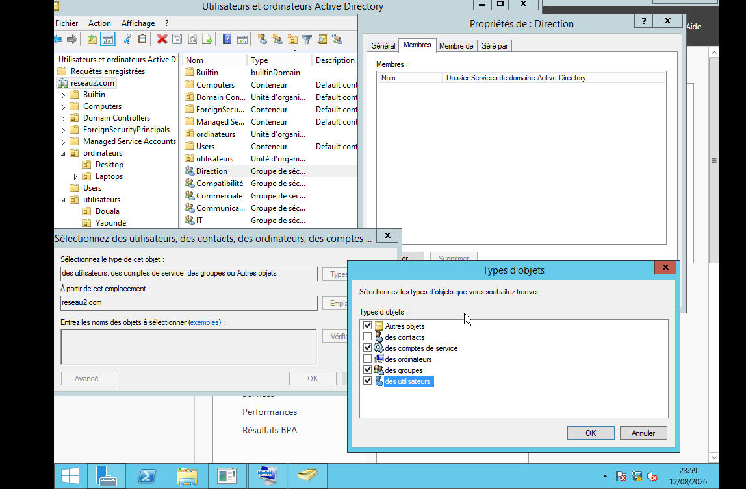

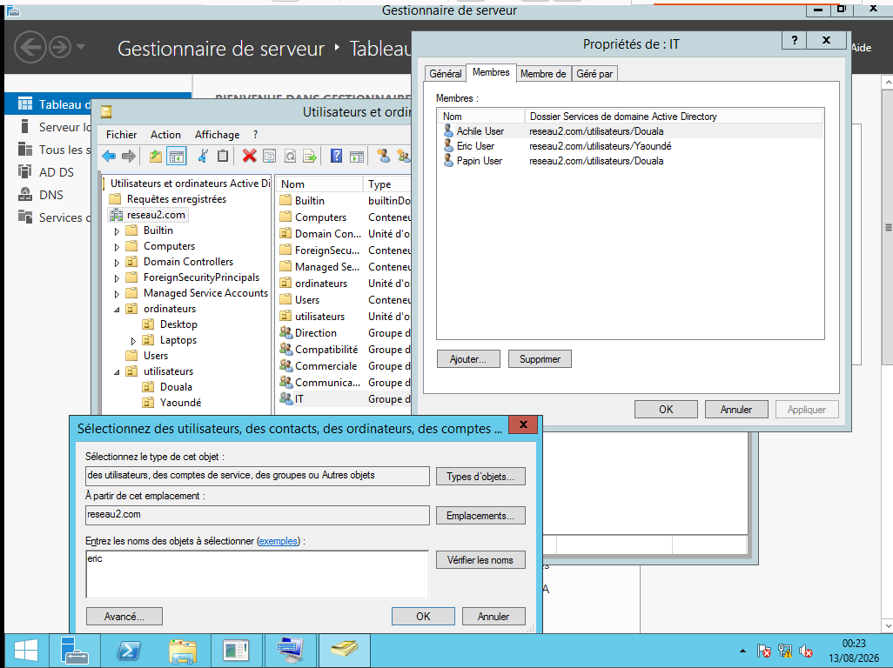

Question 9 : Créer les groupes et y ajouter les utilisateurs

Objectif :
Créer 5 groupes de sécurité dans le domaine, et y placer les utilisateurs selon leurs droits.

Étape 1 : Créer les groupes
Procédure :
- Ouvrir Gestionnaire de serveur → Outils → Utilisateurs et ordinateurs Active Directory.
- Clic droit sur reseau2.com (ou sur l’UO utilisateurs si tu veux ranger) → Nouveau → Groupe.
- Remplir les champs :
  - Nom du groupe : (ex: Direction)
  - Nom du groupe antérieur à Windows 2000 : (même nom)
  - Portée du groupe : Globale
  - Type de groupe : Sécurité
- Cliquer sur OK.
- Répéter pour les groupes suivants :
  - Direction
  - Comptabilité
  - Commerciale
  - Communication
  - IT
Étape 2 : Ajouter les utilisateurs aux groupes
Procédure :
- Dans Utilisateurs et ordinateurs Active Directory, double-cliquer sur un groupe (ex: Direction).
- Aller dans l’onglet Membres → cliquer sur Ajouter....
- Dans le champ, taper le nom d’un utilisateur (ex: eric), puis cliquer sur Vérifier les noms.
- Cliquer sur OK.
- Répéter pour chaque utilisateur selon le tableau ci-dessous.

Tableau des groupes et utilisateurs
Groupe | Utilisateurs membres
Direction | eric, patrick, danielle, sodi, achile, denise, rose, papin, jeanne
Comptabilité | patrick, danielle, sodi
Commerciale | achile, denise, rose, papin, jeanne
Communication | papin, jeanne
IT | sodi

Vérification rapide
- Clic droit sur un groupe → Propriétés → onglet Membres → la liste des utilisateurs doit correspondre au tableau.
- Les utilisateurs peuvent appartenir à plusieurs groupes.

Résultat attendu
Chaque groupe contient les utilisateurs correspondants, comme indiqué dans le tableau. Cette répartition permettra de gérer les droits d’accès aux dossiers partagés dans la suite du TP.

Q10- Ajouter une machine cliente dans le domaine :
A) Donner une adresse IP fixe au poste client « 192.168.0.20 », avec comme serveur DNS : « 192.168.0.5 » afin que le poste client puisse communiquer avec le serveur.

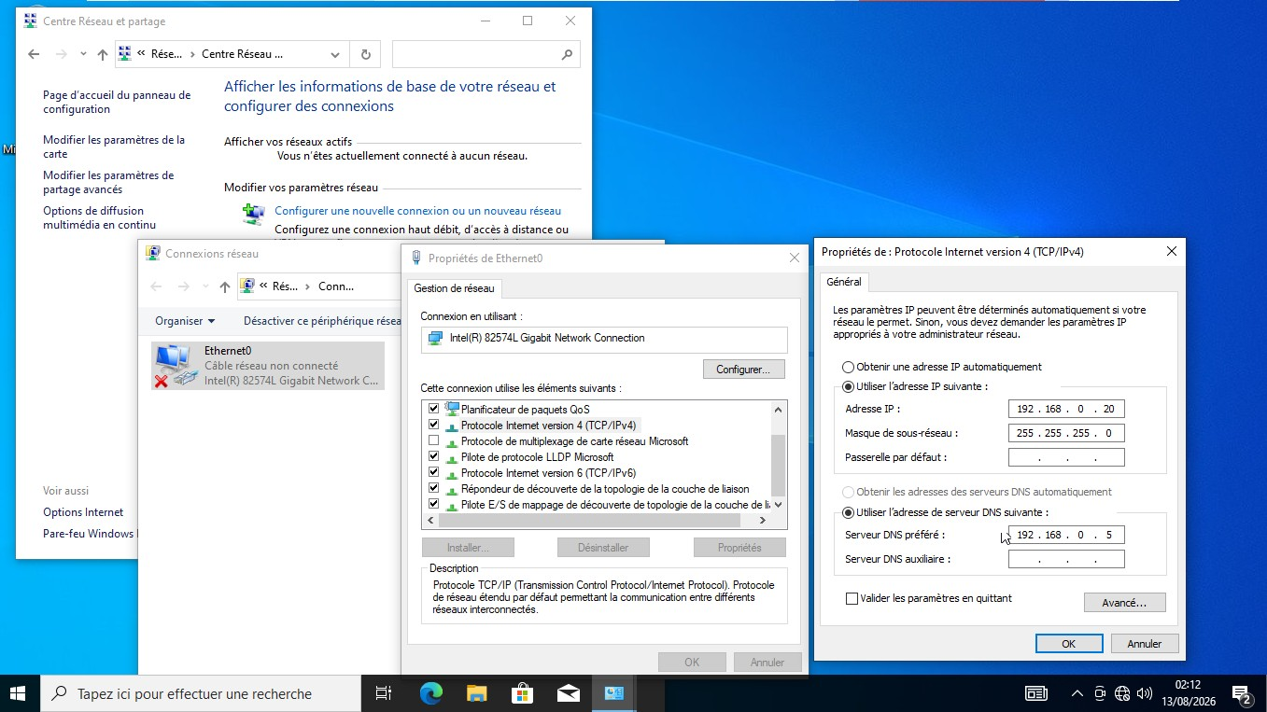

️ Configurer l’IP fixe (window 10)
🖥️ Configurer l’IP fixe (étape 1)
1. Clique sur l’icône réseau en bas à droite (barre des tâches).
2. Clique sur "Paramètres réseau et Internet" (ou "Open Network & Internet settings").
3. Clique sur "Ethernet" (ou "Wi-Fi" selon ta connexion).
4. Clique sur "Modifier les options de l’adaptateur" (ou "Change adapter options").
5. Clic droit sur ta carte réseau → Propriétés.
6. Sélectionne "Protocole Internet version 4 (TCP/IPv4)" → Propriétés.
7. Remplis :
• Adresse IP : 192.168.0.20
• Masque de sous-réseau : 255.255.255.0
• Passerelle par défaut : (laisse vide)
• Serveur DNS préféré : 192.168.0.5
8. OK → Fermer.

Changer le nom de window10 et rejoindre le domaine (étape 2)
1. Clique sur le menu Démarrer → tape "Ce PC" → clic droit
→ Propriétés.2. Dans la fenêtre, cherche "Paramètres du nom, du domaine et du
groupe de travail" (à droite) → clique sur "Modifier".
3. Dans la nouvelle fenêtre :
• En bas, clique sur "Membre du domaine".
• Entre : reseau2.com.
• OK.
4. Identifiants :
• Utilisateur : Administrateur
• Mot de passe : (celui du serveur)
5. OK → Redémarre.

B) Tester à l’aide des ping si la communication est effective en va et vient. Si la communication ne fonctionne pas dans les deux sens, pensez à vérifier les firewalls (NB : par défaut sous Windows, l’ICMP est bloqué, il faut donc, soit autorisé les flux ICMP au travers de son port de connexion, soit alors désactiver les firewalls). Attention : en entreprise les firewalls ne doivent pas être désactivés, au contraire ils doivent être complètement activés et ensuite la communication sera faite par autorisation de chaque flux entrant comme sortant.

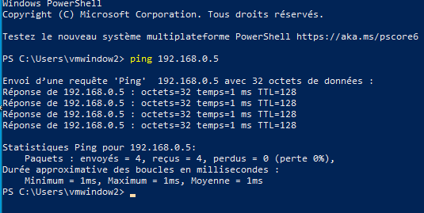

Ouvrir une invite de commandes (cmd) et taper :
cmd
ping 192.168.0.5
→ Si la réponse est positive, la communication est établie.
Problème rencontré :
Le ping ne fonctionnait pas au premier essai.
Contournement :
- Désactiver temporairement le pare-feu sur le client et sur le serveur.
- Vérifier que les deux machines sont sur le même réseau (Host-Only).
- Après ces ajustements, le ping a fonctionné.

- C) enfin, modifier pour la machine cliente : son nom en « PC_01 » et son domaine par « reseau2.com » (nb : id = Administrateur, mot de passe = ce que vous avez défini dans le compte administrateur de domaine). La machine cliente va redémarrer.
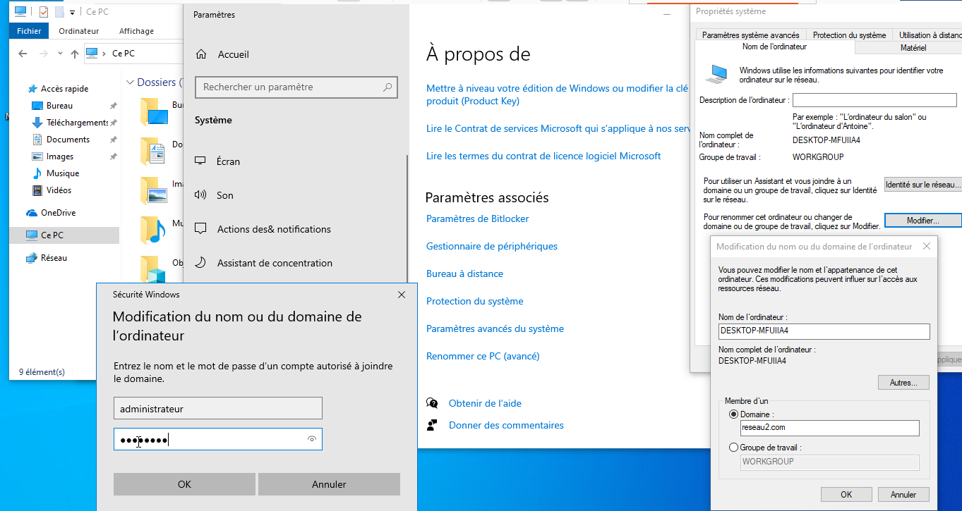

Rejoindre le domaine
Procédure (avec contournement) :
- Sur le client, clic droit sur "Ce PC" → Propriétés.
- Cliquer sur "Modifier les paramètres" (à droite).
- Dans l’onglet "Nom de l’ordinateur", cliquer sur "Modifier...".
- Coche "Membre du domaine" et entrer reseau2.com.
Problème rencontré :
Le client refusait de rejoindre le domaine (erreur d’accès ou mot de passe non reconnu).
Contournement :
- Sortir du domaine en passant temporairement en groupe de travail (WORKGROUP).
- Redémarrer.
- Rejoindre à nouveau le domaine avec les identifiants du domaine (Administrateur et son mot de passe).
- Redémarrer une seconde fois.

- D) ouvrer le poste serveur et vérifier au niveau de ADDS que votre poste client apparait effectivement dans l’unité d’organisation « computers »

Ouvrir Utilisateurs et ordinateurs Active Directory.
- Aller dans l’UO ordinateurs (ou Domain Controllers selon l’emplacement).
- Normalement, le client nommé PC_01 (ou le nom que vous lui avez donné) apparaît dans la liste.

- E) sur le poste client, connectez-vous à l’aide de l’utilisateur « eric » (NB : utiliser le nom de session que vous avez défini lors de la création de votre compte)

Après redémarrage, se connecter avec :
  - Utilisateur : reseau2\eric
  - Mot de passe : (celui défini pour eric)

Résultat final
- Le client est bien intégré au domaine.
- Le ping fonctionne dans les deux sens.
- Un utilisateur du domaine peut se connecter sur le client.

11-Créer une stratégie de groupe (GPO) qui va forcer tous les postes utilisateurs appartenant au domaine à avoir une même image de fond d’écran (NB : les utilisateurs ne pourront pas modifier ce fond d’écran sur leur poste)

- A) Créer un répertoire sur la racine (Disque local C ) de votre serveur avec pour nom «fond_ecran »
- B) Dans les propriétés du dossier, Partager ce répertoire pour que tous les utilisateurs y aient accès. En partageant, donner l’autorisation « control total », et ajouter au niveau de l’onglet « sécurité », tous les ordinateurs du domaine.
- C) copier une image quelconque dans le répertoire « fond_ecran ». renommer l’image par « arriere_plan » (NB : assurer vous que l’extension de l’image soit bien visible)

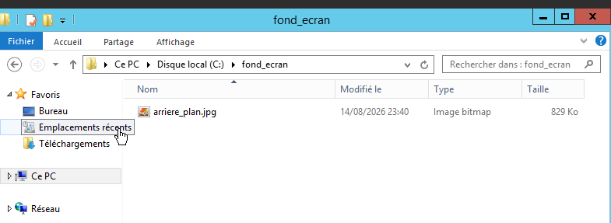

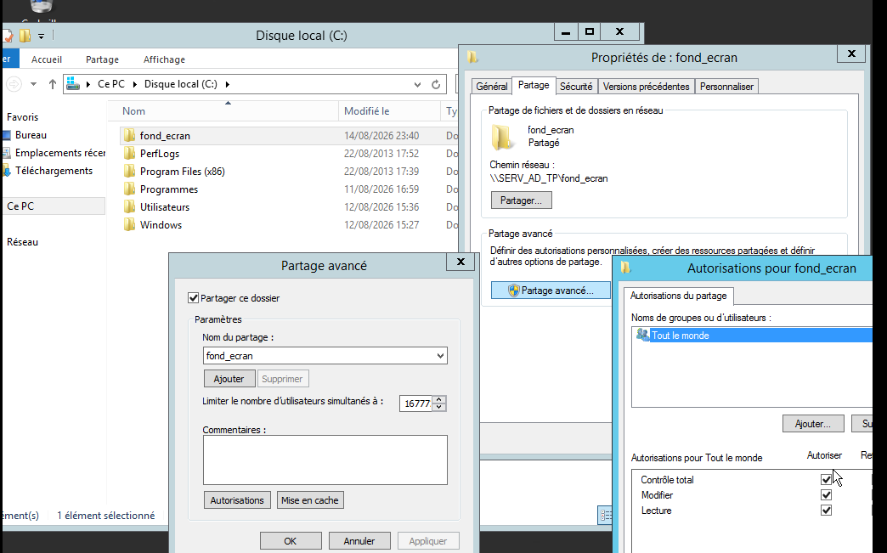

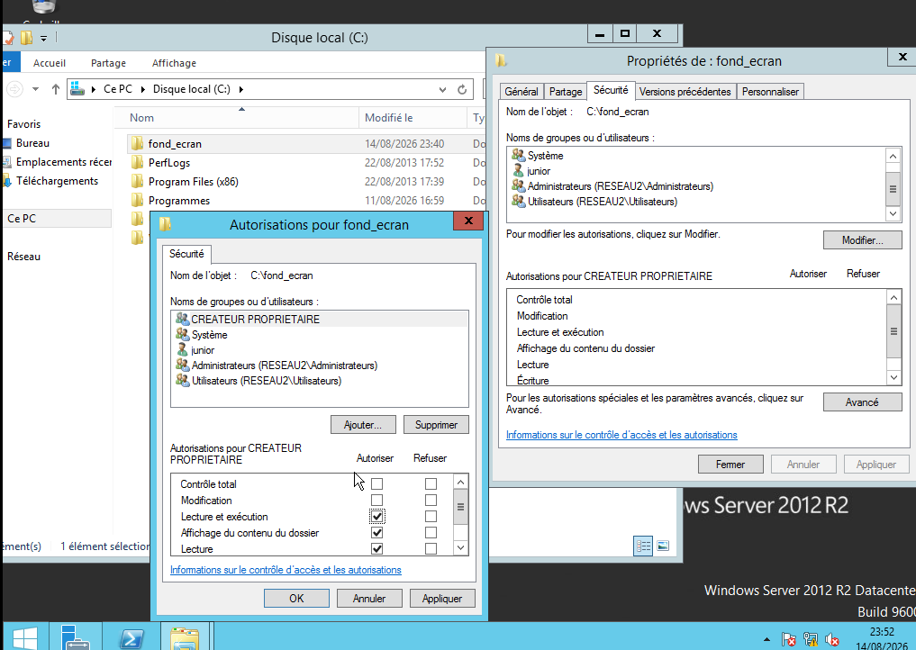

Créer le dossier et copier l’image
- Sur le serveur, créer un dossier fond_ecran à la racine du disque C:\.
- Copier une image (.jpg ou .png) dans ce dossier.
- Renommer l’image en arriere_plan.jpg (avec l’extension visible).

Partager le dossier

- Clic droit sur le dossier fond_ecran → Propriétés → onglet Partage → Partage avancé.
- Coche "Partager ce dossier".
- Dans "Autorisations" , ajouter "Tout le monde" avec Contrôle total.
- Cliquer sur OK.
Problème rencontré :
Lors de l’ajout des permissions NTFS (onglet Sécurité), les groupes Authenticated Users (Utiliisateurs authentifies) et Domain Computers n’étaient pas reconnus.
Contournement :
- Ajouter le groupe "Utilisateurs du domaine" (ou Domain Users) avec les droits Lecture et exécution.
- Vérifier que l’héritage est activé (c’était déjà le cas).
Résultat :
Le dossier est partagé et accessible en lecture pour tous les utilisateurs du domaine.

- D) aller dans le gestionnaire du serveur/gestion des stratégies de groupe
- E) créer une nouvelle stratégie de groupe pour tout le domaine et donner lui le nom «Background »
- F) Modifier ensuite « Background » : allez dans Modèle d’administration/Bureau. Cliquer sur le menu ‘’Activer/Désactiver Desktop’’ , activer cette fonctionnalité afin d ’interdire aux utilisateurs de modifier le fond d’écran.
- G) Cliquer ensuite sur le menu ‘’Papier paint du Bureau’’ et définissez le chemin UNC de votre fichier image et valider

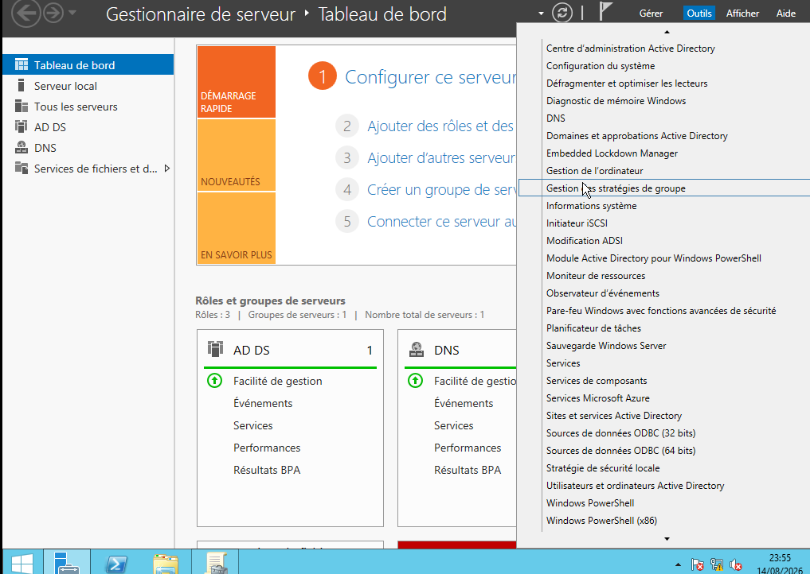

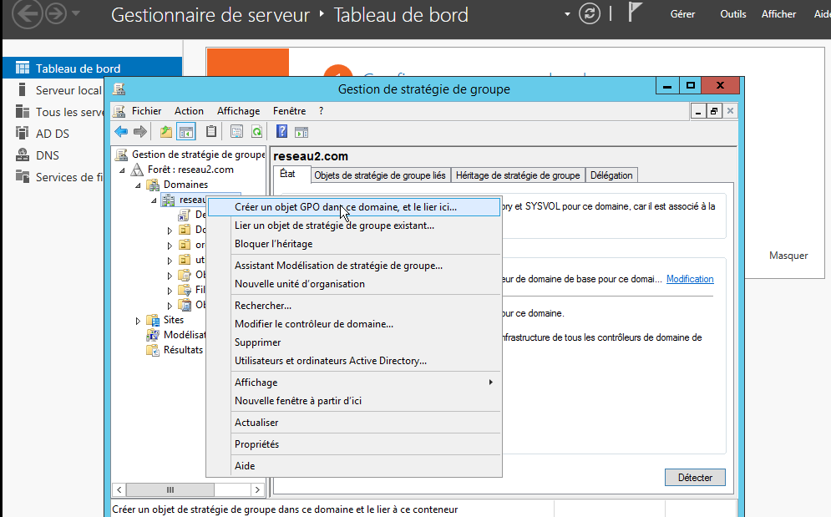

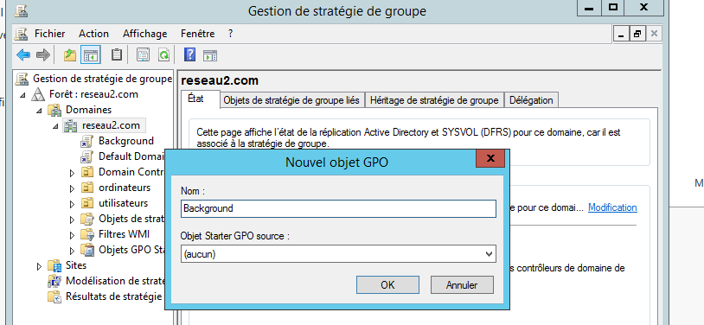

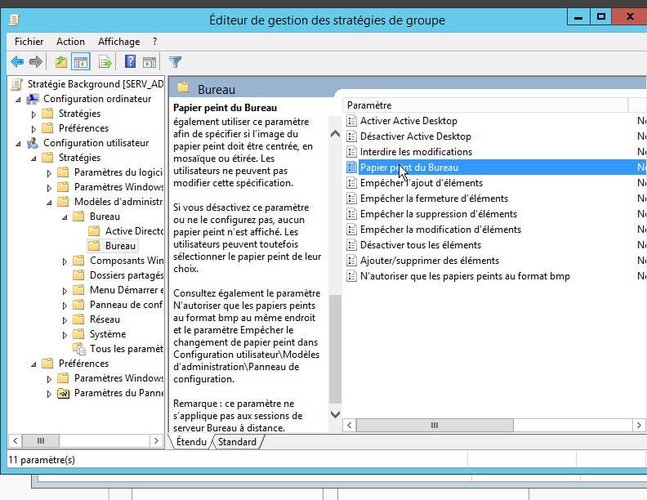

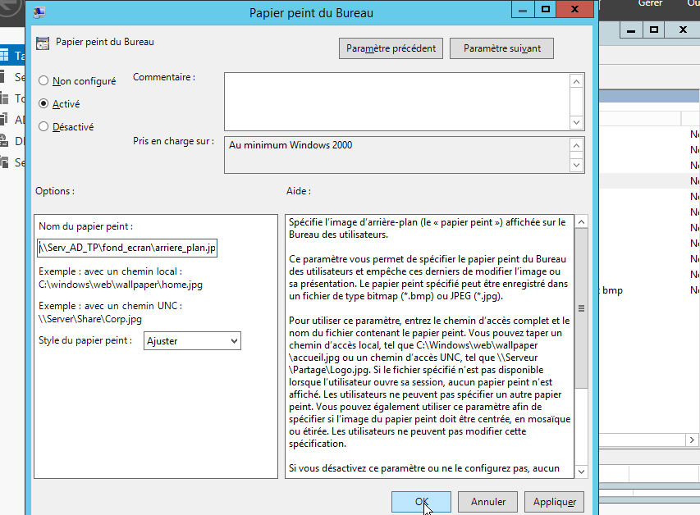

Créer la GPO
- Ouvrir Gestionnaire de serveur → Outils → Gestion des stratégies de groupe.
- Clic droit sur reseau2.com → Créer une GPO et lier.
- Nommer la GPO : Background.
- Clic droit sur Background → Modifier.

Configurer la GPO
Dans l’éditeur de gestion des stratégies de groupe :
- Aller dans :
Configuration utilisateur → Modèles d’administration → Bureau
- Double-cliquer sur "Désactiver la modification du papier peint du bureau" :
  - Choisir Activé → OK.
- Double-cliquer sur "Papier peint du bureau" :
  - Choisir Activé.
  - Dans le champ "Nom du papier peint" , entrer le chemin UNC :
text
\\Serv_AD_TP\fond_ecran\arriere_plan.jpg
  - Style du papier peint : Ajuster (par défaut).
  - OK.

- H) Revenir sur « Background » et appliquer.
- I) Revenir sur la machine cliente et vérifier que le fond d’écran a changé. Si ce n’est pas le cas, forcer les modifications en tapant sur l’invite de commande « gpupdate /force » puis valider et redémarrer le poste client
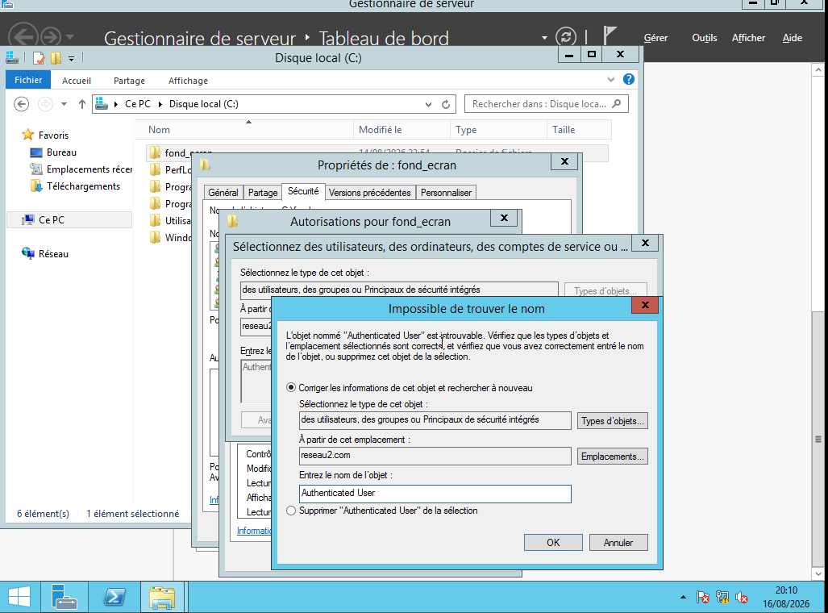

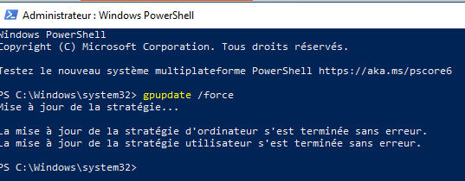

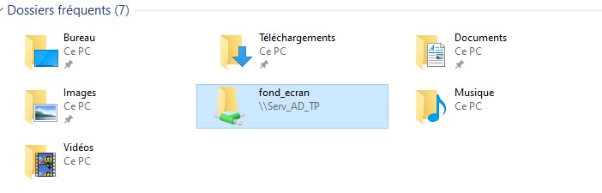

Appliquer la GPO sur le client
Actions réalisées :
- Sur le client, ouvrir une invite de commandes en administrateur.
- Taper :
cmd
gpupdate /force
- Redémarrer le client.

Résultat obtenu :
- Un dossier fond_ecran est apparu dans l’espace utilisateur du client (Bureau, Téléchargements, etc.).
- L’image n’a pas remplacé le fond d’écran du bureau sur ce client, mais le mécanisme de la GPO est appliqué (le dossier partagé est accessible).

Remarque
Le fond d’écran n’a pas été modifié automatiquement sur le client. Cela pourrait être dû à un problème de résolution de chemin UNC, de permissions ou de style du papier peint. Néanmoins, la GPO est bien déployée et le dossier partagé est accessible depuis le client.

12-Monter les lecteurs réseau sur un serveur de fichiers à l’aide des GPO afin de permettre aux
utilisateurs de pouvoir se partager les fichiers, ceci en respectant les droits d’accès aux fichiers
pour chaque utilisateur :
- A) Créer les différents répertoires de partages (Lecteurs) sur le serveur de fichiers : Allez sur le
serveur de fichier et cliquer sur ‘’Partage’’ et créer un nouveau partage en définissant le nom de
votre premier partage qui sera « Compta » . Ensuite définissez les noms des groupes (dans
l’onglet « partage ») qui doivent voir ce lecteur (Direction et comptabilité). Faire ceci pour tous
les répertoires (Lecteurs) en fonctions des droits d’accès des groupes comme défini ainsi qui
suit.
B) Vérifier au niveau des postes clients que les lecteurs sont visibles pour les utilisateurs en tapant le lien UNC du serveur au niveau de l’explorateur de fichier.
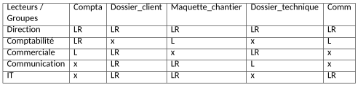

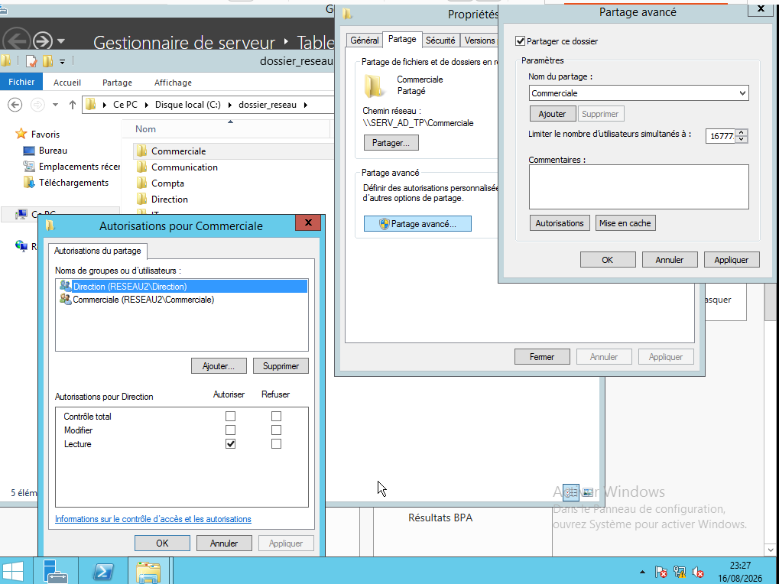

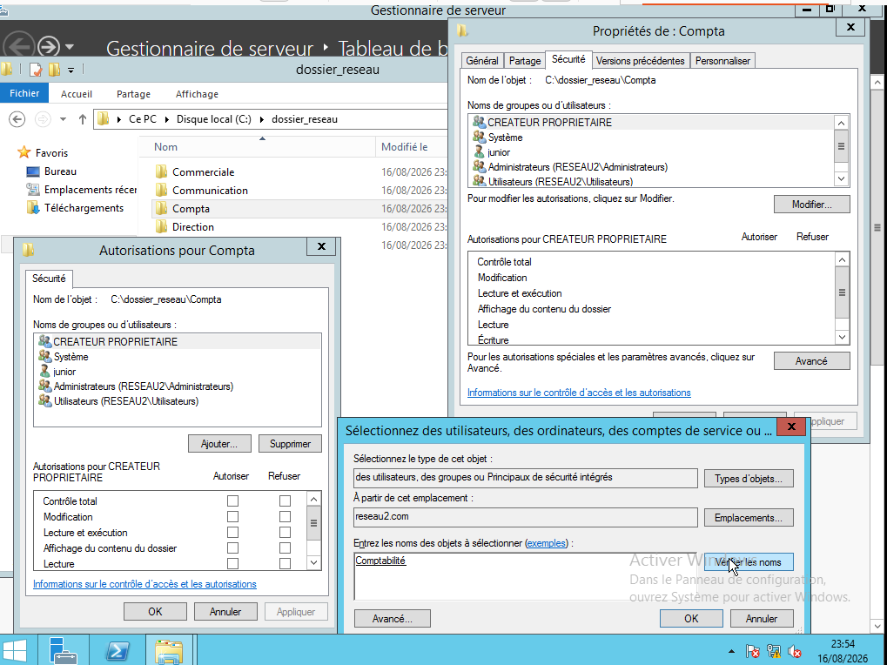

Monter les lecteurs réseau avec GPO

Créer les dossiers de partage sur le serveur
Objectif :
Créer les dossiers qui seront partagés sur le réseau, un pour chaque service (Compta, Direction, Commerciale, Communication, IT).
Actions réalisées :
- Sur le serveur, ouvrir l’explorateur de fichiers.
- Aller dans C:\ et créer les dossiers suivants :
  - Compta
  - Direction
  - Commerciale
  - Communication
  - IT
Résultat :
Les dossiers existent sur le disque du serveur.

Partager chaque dossier
Objectif :
Rendre ces dossiers accessibles sur le réseau.
Actions réalisées :
- Clic droit sur un dossier (ex: Compta) → Propriétés → onglet Partage → Partage avancé.
- Coche "Partager ce dossier".
- Dans "Autorisations" , cliquer sur "Ajouter" et taper le groupe correspondant (ex: Comptabilité).
- Lui donner Contrôle total.
- Répéter pour chaque dossier avec le groupe approprié.
Problème rencontré :
Le groupe Authenticated Users n’était pas reconnu.
Contournement :
Ajouter Domain Users (ou Utilisareurs authentifies si le system est en francais) à la place avec les droits nécessaires.
Configurer les permissions NTFS (sécurité locale)
Objectif :
Définir ce que les utilisateurs peuvent faire sur les fichiers (lecture, écriture, etc.).
Actions réalisées :
- Dans les propriétés du dossier, onglet Sécurité → Modifier → Ajouter.
- Ajouter les groupes correspondants selon le tableau ci-dessous.
- Cocher les droits appropriés.
Tableau des droits NTFS par dossier :
Dossier | Groupes autorisés | Droits NTFS
Compta | Direction, Comptabilité | Lecture/Écriture
Direction | Direction | Lecture seule
Commerciale | Commerciale, Direction | Lecture/Écriture
Communication | Communication, Direction | Lecture/Écriture
IT | IT, Direction | Lecture/Écriture
C) faites un mappage de lecteurs avec les GPO pour qu’ils soient visible au niveau des postes clients sans toutefois taper le lien UNC : pour cela, nous allons aller au niveau « du gestionnaire du serveur/gestion des stratégies de groupe », créer un GPO au niveau du domaine avec le nom « mapage_lecteur ». modifier ensuite ce GPO, ensuite allez dans «préférence/paramètres windows/mappage de lecteurs », ensuite faites un clic-droit pour mettre à jour un lecteur mappé et définir l’emplacement

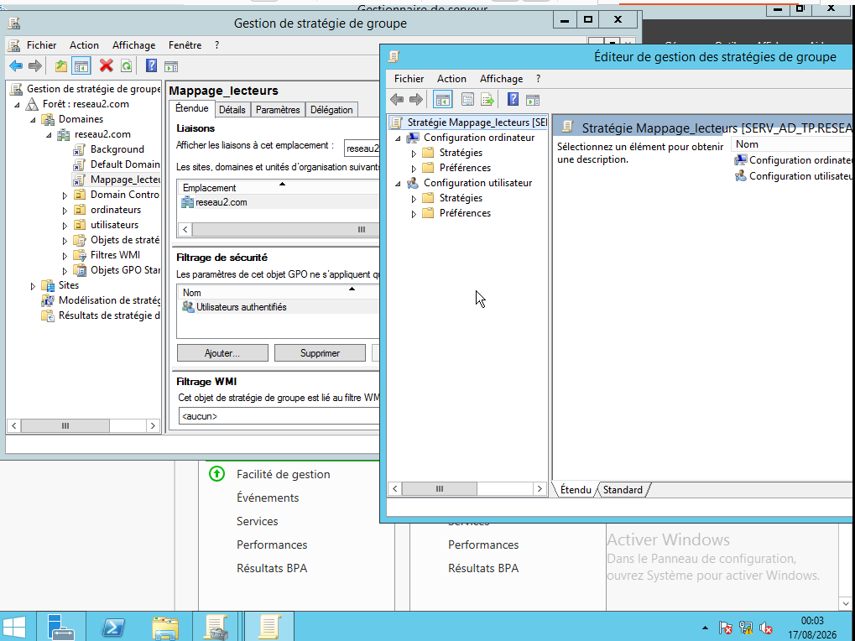

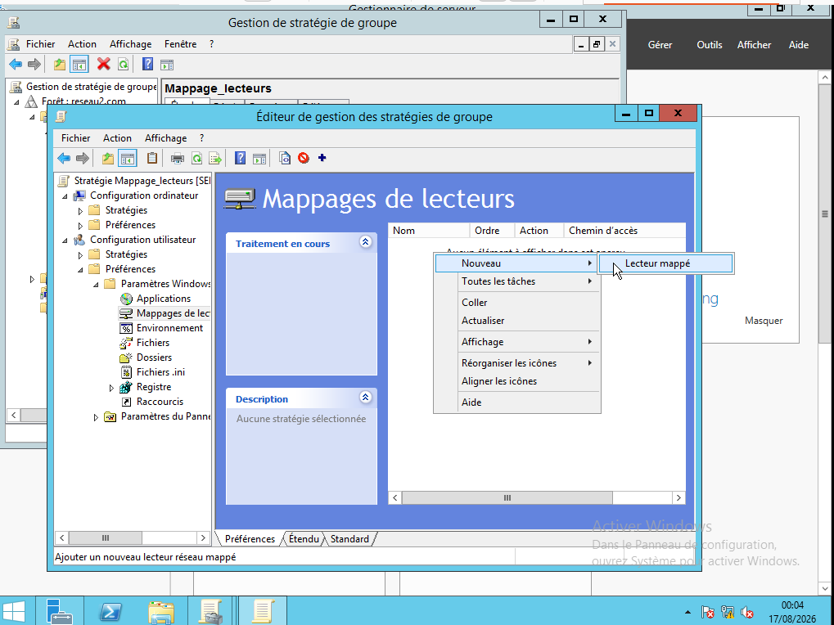

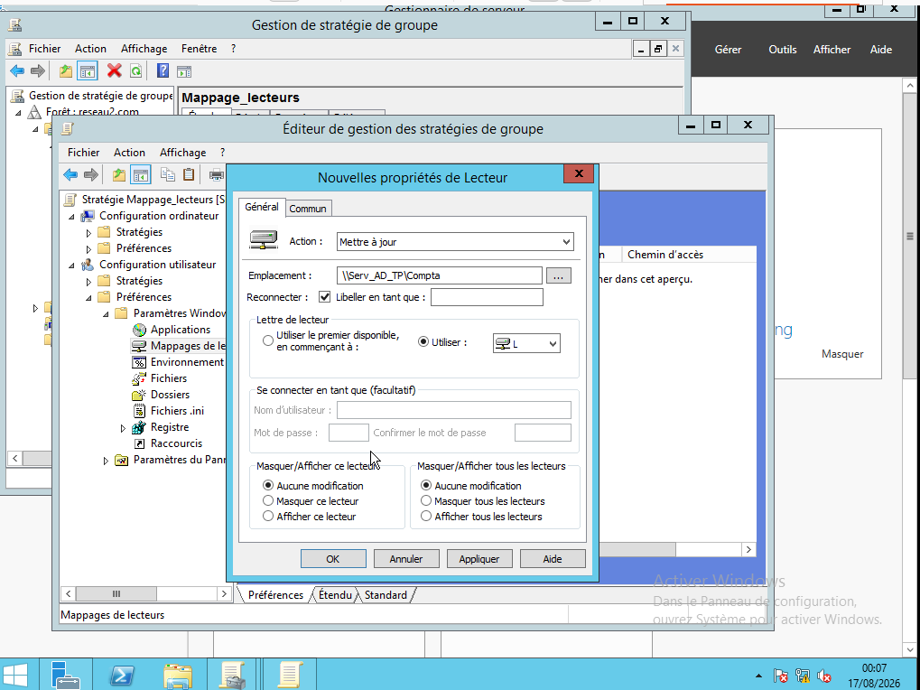

Créer la GPO de mappage des lecteurs
Objectif :
Automatiser l’apparition des lecteurs réseau sur les postes clients.
Actions réalisées :
- Ouvrir Gestionnaire de serveur → Outils → Gestion des stratégies de groupe.
- Clic droit sur reseau2.com → Créer une GPO et lier → Nom : Mappage_lecteurs.
- Clic droit sur Mappage_lecteurs → Modifier.

Configurer le mappage pour chaque dossier
Objectif :
Associer chaque dossier à une lettre de lecteur (ex: L: pour Compta).
Actions réalisées :
Dans l’éditeur GPO :
- Aller dans :
text
Configuration utilisateur → Préférences → Paramètres Windows → Mappage de lecteurs
- Clic droit → Nouveau → Lecteur mappé.
Paramètres pour chaque dossier :
Lettre de lecteur | Chemin UNC | Dossier correspondant
L: | \\Serv_AD_TP\Compta | Compta
D: | \\Serv_AD_TP\Direction | Direction
F: | \\Serv_AD_TP\Commerciale | Commerciale
N: | \\Serv_AD_TP\Communication | Communication
I: | \\Serv_AD_TP\IT | IT
Paramètres communs :
- Action : Mettre à jour
- Coche "Se reconnecter"
- OK

Filtrer la GPO par groupe (si possible)

Objectif :
Éviter qu’un utilisateur voit tous les lecteurs, seulement ceux de ses groupes.
Actions réalisées :
- Dans les propriétés du mappage, onglet Commun (ou Sécurité selon la version), on peut limiter l’application à un groupe spécifique.
- Pour chaque mappage, on a tenté d’ajouter le groupe correspondant en filtrage.
Problème rencontré :
Le filtrage n’était pas disponible directement dans l’onglet “Commun” sur cette version.
Contournement :
Les droits ont été gérés au niveau des permissions NTFS (les utilisateurs voient les lecteurs, mais n’y accèdent pas s’ils n’ont pas les droits). Dans la pratique, cela signifie que tous les lecteurs apparaissent, mais l’accès est refusé si l’utilisateur n’a pas les permissions sur le dossier.

Appliquer la GPO sur le client
Actions réalisées :
- Sur le client, ouvrir une invite de commandes en administrateur.
- Taper :
cmd
gpupdate /force
- Redémarrer le client.
Résultat :
Les lecteurs apparaissent dans Ce PC sur le client.

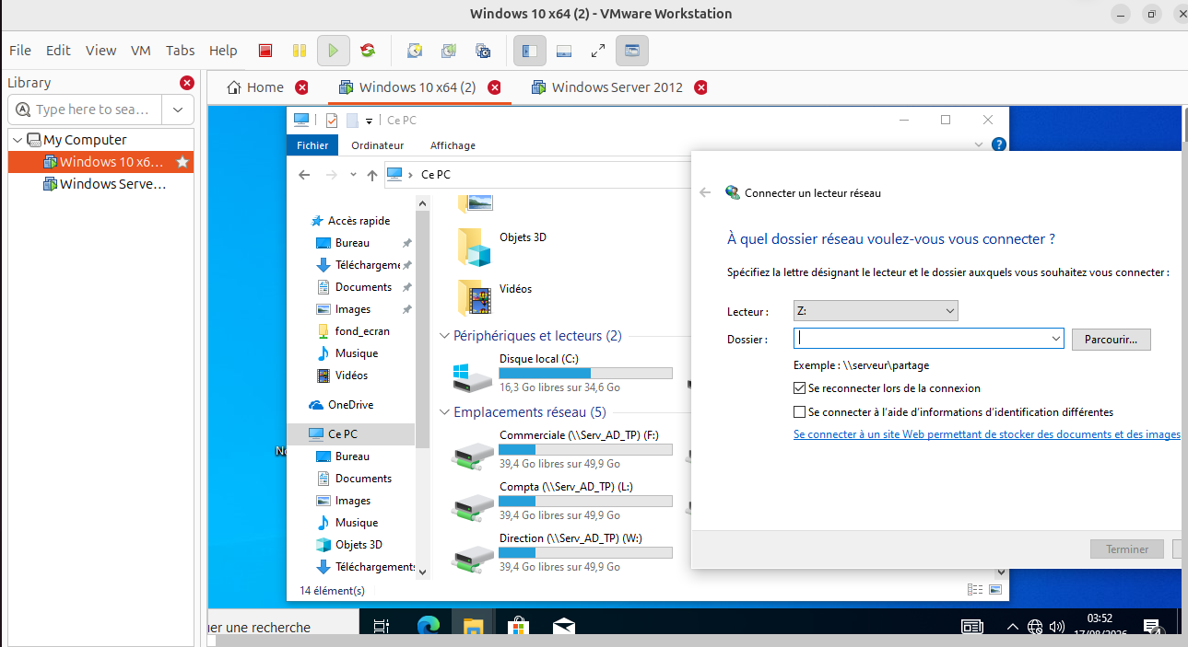

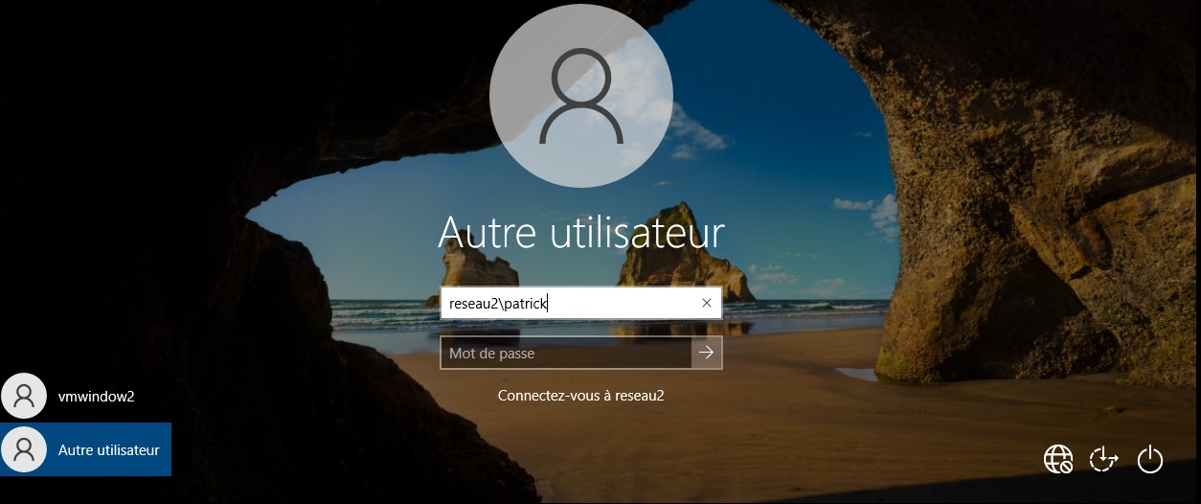

Vérifier les droits par utilisateur
Vérifications effectuées :
Utilisateur testé | Groupe(s) | Lecteurs visibles | Accès
eric | Direction | D:, L:, F:, N:, I: | Lecture/Écriture (sauf D: lecture seule)
patrick | Comptabilité | L: | Lecture/Écriture
jeanne | Communication | N: | Lecture/Écriture
Résultat :
Les lecteurs sont bien mappés, et les droits NTFS limitent l’accès aux utilisateurs autorisés.

13-Installer un serveur DHCP et configurer les étendus :
- Installer le rôle DHCP
- Créer une nouvelle étendu avec de l’IPv4 avec la plage « 192.168.0.10 à 192.168.0.100 »
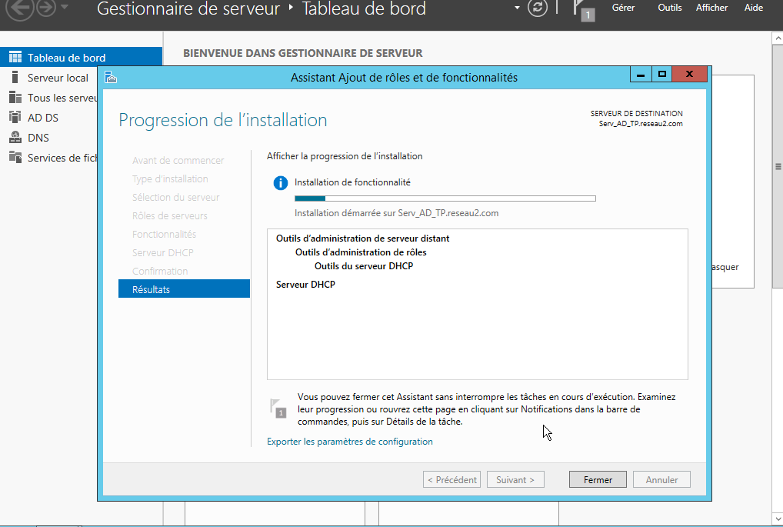

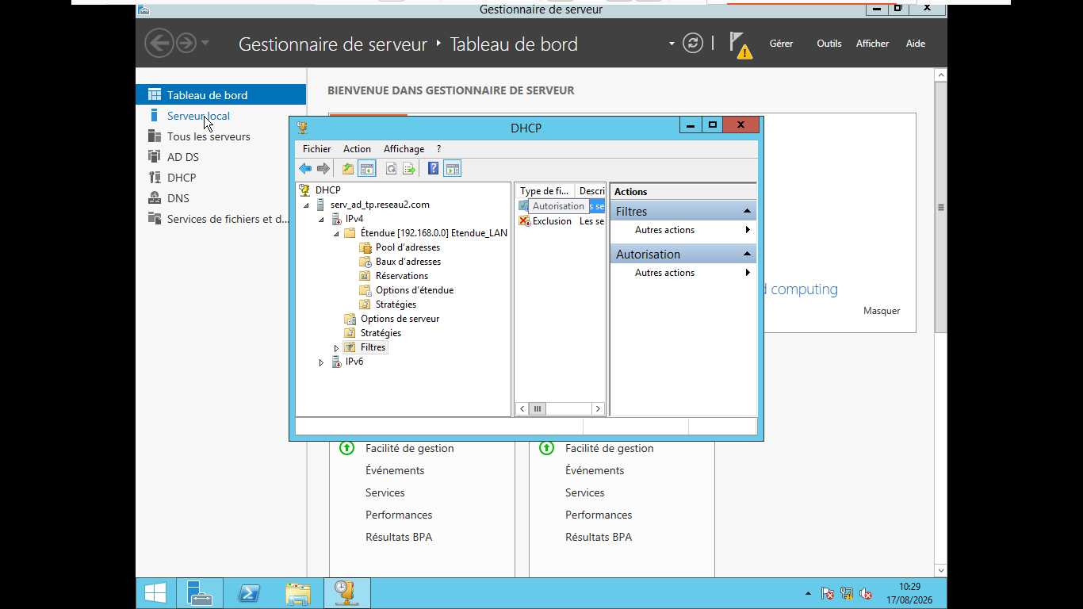

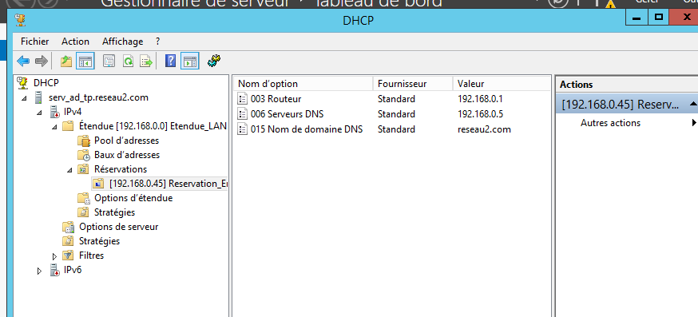

Question 13 : Installer et configurer le serveur DHCP

Installer le rôle DHCP sur le serveur
Objectif :
Ajouter le service DHCP au serveur pour distribuer automatiquement des adresses IP aux clients.
Actions réalisées :
- Sur le serveur, ouvrir le Gestionnaire de serveur.
- Cliquer sur "Ajouter des rôles et fonctionnalités".
- Suivre l’assistant jusqu’à la sélection des rôles.
- Coche "Serveur DHCP".
- Cliquer sur "Ajouter des fonctionnalités" → Suivant → Installer.
- Une fois l’installation terminée, fermer l’assistant.
Résultat :
Le rôle DHCP est installé sur le serveur.

Ouvrir l’outil DHCP
Actions réalisées :
- Dans le Gestionnaire de serveur, aller dans Outils → DHCP.
- La console DHCP s’ouvre.

Créer une nouvelle étendue
Objectif :
Définir la plage d’adresses IP que le serveur DHCP distribuera aux clients.
Actions réalisées :
- Dans la console DHCP, développer le serveur (ex: Serv_AD_TP.reseau2.com).
- Clic droit sur "IPv4" → "Nouvelle étendue".
- Suivre l’assistant :
Étape | Information à fournir
Nom de l’étendue | Etendue_LAN
Adresse IP de début | 192.168.0.30
Adresse IP de fin | 192.168.0.100
Masque de sous-réseau | 255.255.255.0 (ou 24 bits)
Exclusions | (laissé vide)
Durée du bail | 5 jours
Passerelle par défaut | 192.168.0.1 (ou l’IP de votre routeur/point d’accès)

- Terminer l’assistant et cliquer sur "Oui, activer cette étendue maintenant" → Terminer.
Résultat :
L’étendue DHCP est créée et active.

Réserver une IP pour un utilisateur spécifique
Objectif :
Réserver l’adresse 192.168.0.45 pour le compte eric.
Actions réalisées :
- Dans la console DHCP, développer l’étendue Etendue_LAN.
- Clic droit sur "Réservations" → "Nouvelle réservation".
Champ | Valeur
Nom de la réservation | Reservation_Eric
Adresse IP | 192.168.0.45
Adresse MAC | (Adresse MAC du client où eric se connecte)
Type | DHCP

- Cliquer sur "Ajouter" → Fermer.
Comment trouver l’adresse MAC du client :
- Sur le client, ouvrir une invite de commandes (cmd).
- Taper ipconfig /all.
- Relever l’adresse "Adresse physique" de la carte réseau active.

Basculer les clients en mode DHCP
Objectif :
Permettre aux postes clients de recevoir automatiquement une IP depuis le serveur DHCP.
Actions réalisées sur chaque client :
- Panneau de configuration → Centre réseau et partage → Modifier les paramètres de la carte.
- Clic droit sur la carte réseau → Propriétés.
- Sélectionner "Protocole Internet version 4 (TCP/IPv4)" → Propriétés.
- Cocher :
  - "Obtenir une adresse IP automatiquement"
  - "Obtenir les adresses des serveurs DNS automatiquement"
- Cliquer sur OK → Fermer.
- Redémarrer le client (ou faire ipconfig /renew dans l’invite de commandes).
Résultat :
Le client reçoit une IP dans la plage 192.168.0.30 – 100.

Vérifier l’attribution des IP
Actions réalisées :
- Sur le serveur, dans la console DHCP, développer l’étendue Etendue_LAN.
- Cliquer sur "Adresses de bail".
- Vérifier que les clients apparaissent avec leurs IP attribuées.
- Vérifier que eric a bien reçu l’IP réservée 192.168.0.45.

Problème rencontré : les clients ne reçoivent pas d’IP
Problème :
Les clients ne reçoivent pas d’IP automatiquement après le basculement en DHCP.
Cause probable :
Le serveur DHCP n’est pas configuré pour écouter sur la bonne interface réseau, ou le pare-feu bloque les requêtes DHCP.
Contournement :
- Vérifier que le serveur DHCP est autorisé dans Active Directory :
  - Dans la console DHCP, clic droit sur le serveur → "Autoriser" (ou "Authorize").
- Vérifier que le pare-feu sur le serveur autorise le trafic DHCP (ports UDP 67 et 68) :
  - Ouvrir Pare-feu Windows avec sécurité avancée.
  - Activer les règles "DHCP Server (UDP In)" et "DHCP Server (UDP Out)".
- Redémarrer le service DHCP :
  - Dans la console DHCP, clic droit sur le serveur → "Toutes les tâches" → "Redémarrer".
  - Ou dans une invite de commandes en admin : net start dhcpserver.

Résultat final après correction
- Les clients obtiennent automatiquement une IP.
- eric reçoit toujours l’IP 192.168.0.45.
- Les clients peuvent communiquer avec le serveur et entre eux.

